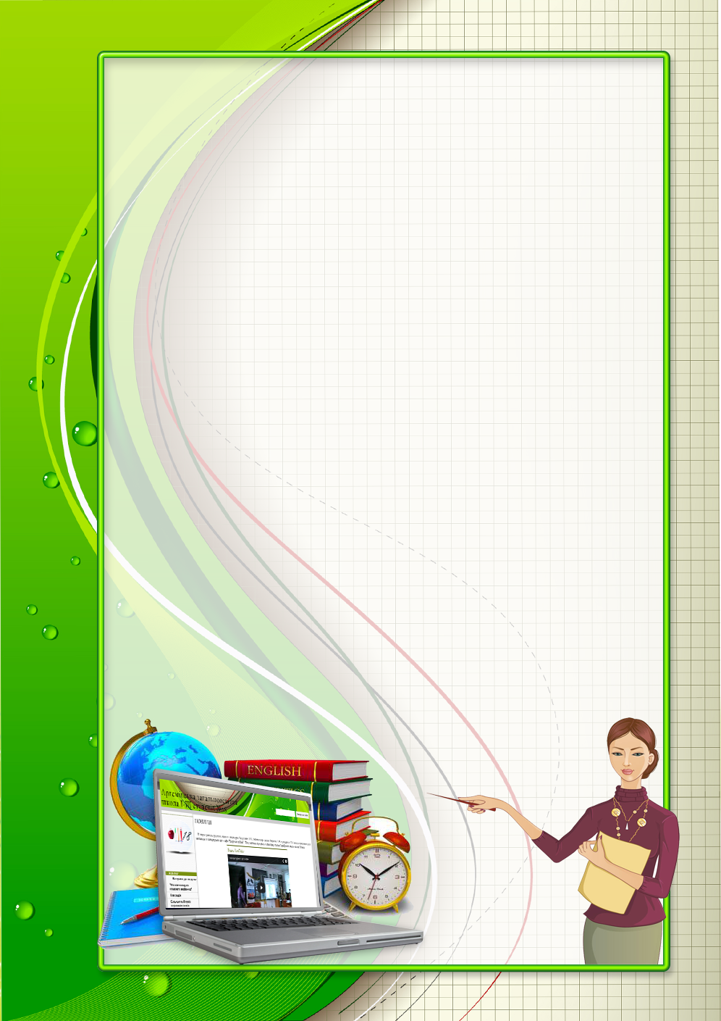
Артемовская общеобразовательная школа І-ІІІ ступеней №18
Артемовского горсовета
Донецкой области

                  ⇨→  →→ ⇨  
             ⇨→↓  →↓ ↓⇨→ 
                            →  ↓ ⇨→ 

Рожанская Ирина Николаевна,
учитель начальных классов Артемовской общеобразовательной
школы І-ІІІ ступеней№18 Артемовского горсовета
Донецькой области
Квалификационнаа категория: специалист высшей категории
Год присвоения: 2003

2014 г.

Урок математики в 1-ом классе

Цель: познакомить учащихся с новым числом 6 и соответствующей ему цифрой; формировать умения писать цифру 6; упражнять в сравнении чисел, составлении выражений на сложение в пределах 6 по предметным рисункам; закреплять знание состава числа 5. Развивать наблюдательность, зрительную и слуховую память, математическую речь, мыслительные операции у учащихся. Воспитывать культуру поведения, умение следить за ответом товарищей. Формировать здоровьесберегающую компетентность путём чередования различных видов деятельности и активного отдыха, создания комфортной и доверительной атмосферы в классе.

Тип урока: урок усвоения новых знаний.

Оборудование: ноутбук, электронная презентация, геометрические фигуры, индивидуальный набор цифр, образцы написания цифры 6, тетради с печ. основой, учебник, простой карандаш.

Слайд № 1
- Организационный момент. 1. - Ребята, сегодня на нашем уроке присутствуют гости. Посмотрите, пожалуйста, на них. Поздоровайтесь.
Теперь глазки все на меня.
Встало солнышко давно, Заглянуло к нам в окно. На урок торопит нас, Математика сейчас.

2.Тренинг-настрой на урок.
- У вас хорошее настроение? - Радость, улыбка помогают нам жить, учиться и справляться с трудностями, быть здоровым. Ребята! Вы готовы помочь друг другу в преодолении трудностей? Тогда улыбнитесь друг другу. Поделитесь своим хорошим настроением. Я желаю вам успеха на уроке.

А теперь проверь, дружок: Ты готов начать урок? Все ль на месте, Все ль в порядке: Ручка, книжка и тетрадка? Все ли правильно сидят? Все ль внимательно глядят?
- (обращение к Цветку порядка) Распускается1 лепесток
II. Актуализация знаний (развитие внимания, зрительной памяти)
- Посмотрите на доску. Как всё это можно назвать? Фигуры)
- Каким по счёту слева является ромб? (шестым)
- А справа, какая фигура является шестой? (треугольник)
- Какая фигура находится между кривой и квадратом? (круг)
- Какая фигура следует за треугольником? (ломаная)
- Какая фигура стоит перед кругом? (кривая)
- Сейчас я проверю, какие вы внимательные. Мы проведём игру на внимание «День-ночь». Запомните расположение фигур. Сфотографируйте глазками. Ночь (переставляю). День.
- Что изменилось?
Ночь (переставляю). День. - Что изменилось?
Ночь (переставляю). День. - Что изменилось? (появилась новая фигура)
- Как называется эта фигура? (шестиугольник)
- Почему вы так её назвали? (шесть углов)
- А ещё чего шесть в этой фигуре? (шесть сторон)
- Ребята, а для чего мы с вами выполняли это задание? - Продолжаем дальше учиться? Отвечайте хором. (Да).
III. «Открытие» нового знания, формулирование темы урока.
1.Разминка. (используем знак «ХОР»)
- Сколько углов у шестиугольника? (Шесть)
- Сколько звуков в слове задача? (Шесть)
-В корзине сидят котята. Но котят не видно, а видно 6 хвостиков. Сколько котят в корзине? (Шесть)
- Сколько глаз у 3 щенят? (Шесть)
-- Что интересного вы заметили?
( В условии и ответе встречается слово шесть).
- Подумайте, что может это означать?
2. Определение темы урока.
Какова же сегодня тема урока? Выслушиваются ответы детей и выводится тема урока «Число и цифра 6». Слайд №2
(На слайде высвечивается тема урока).
4. Актуализация опорных знаний и постановка проблемы
- У вас имеется на парте набор цифр. Будете работать в парах. Работать надо дружно, сообща, не ссорясь. Слайд
1) Сосчитайте, сколько столов на рисунке и обозначьте их количество нужным числом. Положите карточку на середину парты. (1)
2) Сколько ящиков у тумбы? Найдите карточку с нужным числом. (4)
3) Сколько деток на поляне? Обозначьте нужным числом. (2)
4) Сколько зверят на лугу? Обозначьте их количество числом. (3)
5) Сколько шариков в небе? Положите карточку. (5)
- - Молодцы. Вы были внимательные, не ошиблись.
- Посмотрите на числа. Что можете сказать? (стоят не по порядку)
- Измените последовательность так, чтобы они стояли по порядку. (1 2 3 4 5)
- Умницы. Можно ли продолжить этот ряд чисел? Какое число будет следующее? (6)
- Слайд (познакомить с числом 6, развитие умения доказывать свою точку зрения).
- Посмотрите на доску. Здесь много разных знаков. Каким знаком можно обозначить число 6?
8 + 9 – < 6 VI ( на доске)
(1 ученик выбирает знак).
- А я бы выбрала вот этот знак 9. Посмотрите, он так похож, есть закругление и кружок.
- Как мне, ребята, запомнить знак цифры 6? (ответы детей)
- Найдите у себя на парте карточку с цифрой 6. Поверните её правильно.
- Посмотрите на свой числовой ряд. Куда мы поставим число 6?
- А никто не знает, есть ли ещё знак цифры 6?
- VI – вот этот знак – римская цифра 6.
- Ребята, а где мы уже сталкивались сегодня с числом 6? К чему новому привёл нас шестиугольник? Видите, какая замечательная фигура пришла к нам сегодня на урок!
Посмотрите на наш кабинет и назовите 6 предметов, находящихся в нём
- Назовите 6 имен своих друзей
Где в жизни встречается число шесть?
V. Физкультминутка (рисуем цифры).
Работа по учебнику. (с. 26, № 2) Сравнения чисел.
Составление выражений на сложение в пределах 6 (Слайд)
- Посмотрите на эти картинки. Попробуйте догадаться, как они связаны с числом 6?
- Есть печатная цифра 6 и письменная. На иллюстрациях какая? Почему?
- А вот это письменная (показать). Чем отличается письменная цифра от печатной?
- Может догадался кто-то о нашей следующей работе? (Будем учиться писать цифру 6)
- А для чего нам надо уметь её писать? (ответы детей)
Работа в тетрадях (знакомство с цифрой 6, формировать умение правильно писать цифру 6).
- Откройте рабочие тетради на стр. 21
Я тетрадочку открою
И наклонно положу.
Я, друзья, от вас не скрою,
Ручку я вот так держу.
Сяду прямо, не согнусь,
За работу я возьмусь.
- Сколько элементов у цифры 6? (2)
- Послушайте внимательно моё объяснение. (у детей локоть на парте)
- Сначала пишется большой левый полуовал, а затем малый правый. Начинаю писать большой полуовал немного ниже верхнего правого угла клетки, закругляю, касаясь верхней стороны клетки и веду вниз, закругляя, касаясь нижней стороны клетки и веду вверх, затем закругляю влево, немного выше середины клетки.
- Правильно возьмите ручки, спинки прямые. Напишите цифру 6 в воздухе. . Кто запомнил, как пишется цифра 6? (пишут самостоятельно. Кто не запомнил, пишу ещё раз). -Какая цифра самая красивая? Подчеркните её простым карандашом.
- Для чего научились писать цифру 6? Кто знает числа, в записи которых есть цифра 6? (ответы детей).
- Кто может назвать это число? 16, 36, 66, 666. СЛАЙД
VII. Суперфизминутка (аудио- видео)
VIII. Закрепление изученного материала.
- Ребята, вы готовы работать дальше?
- Продолжение работы в тетради. № 3,4.
IX. Итог урока (формирование самооценки, самоконтроля).
Рефлексия
- Как вы себя чувствуете? - О чём бы вы хотели рассказать родителям? - Какие задания вам понравились больше всего? - Какое задание для вас было трудным?
-Поднимите руку у кого веселое настроение. - Объясните, почему у вас весёлое настроение? У меня всё получилось. Я хорошо отвечал. Я правильно выполнил все задания.
- А у кого грустное настроение? Почему? У меня не все получилось. Я не смог выполнить все задания правильно.

- Не нужно грустить, если что-то не получилось. На следующем уроке вы будете успешнее. Я в это верю. Ваше хорошее настроение- залог успеха в любом деле. Я желаю вам хорошего настроения на следующем уроке. - Урок окончен. Вы славно потрудились!
Прозвенел опять звонок
и закончился урок!
Вы, ребятки, отдохните,
силы новой наберите.

